Тест по курсу «Язык программирования C++»
Тема: Динамические структуры данных

- Раскройте понятие динамических структур данных
Динамические структуры данных расширяются в памяти по мере их заполения

- Перечислите виды динамических структур данных.
Vector, string, stack, list, forward List, queue, class, graph, map

- Почему обычный динамический массив по сути своей не очень динамичен?
Приходится каждый раз 1)выделять динамическую памать 2)копировать элементы 3) добавлять новые элементы

- Какие средства языка С++ используются для реализации динамических структур данных?
Template, class, struct, pointers

- Опишите назначение и принципы организации структуры «Стек»
Послений пришел, первый ушел. Практическое применение: стек памяти, стек переменных, стек вызовов

- Опишите назначение и принципы организации структуры «Очередь»

Первый пришел, первый ушел. Практическое применение: очередь вызова

- Укажите основные отличия в организации структур «Очередь», «Очередь с приоритетом»
В очереди с приоритетом элементы сортируются по важности, и уходят приоритетом(сначала наивысший приоритет)

- Опишите назначение, принципы организации, а также приведите схематическое изображение структур «Односвязный список» и «Двусвязный список»
В односвязном списке элементы связаны последовательно и по односвязному списку можно простись только в одном напрвлении по элементам. Двусвязный список дополняет односвязный список тем, что по нему можно пройтись в двух напралениях - с начала до конца и с конца до начала

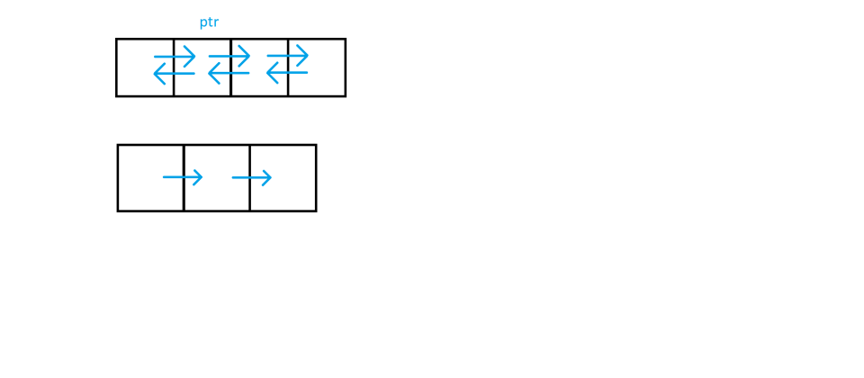

- Опишите последовательность действий и приведите схематическое изображение для операции удаления узла из односвязного списка
Создается временые элемент, хранящий в себе адрес элемента после первого элемента, вторым действием осуществляется удаление певого элемента, теперь первому элементу присваивается адрес хранящийся во временном элементе и наконец уменьшается размер.

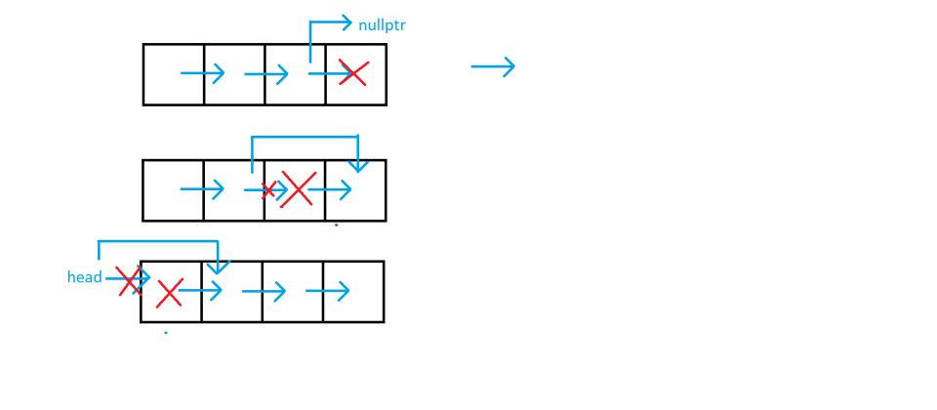

- Опишите последовательность действий и приведите схематическое изображение для операции добавления узла в односвязный список.

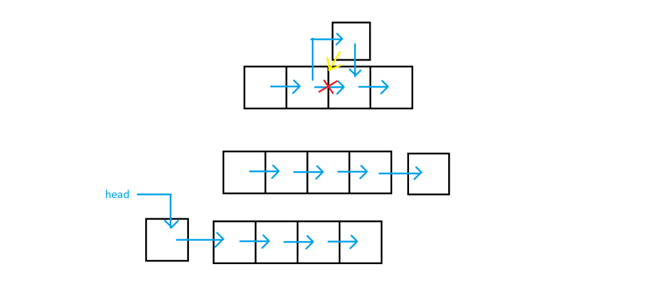

- Опишите назначение, принципы организации, а также приведите схематическое изображение структуры «Бинарное дерево»
Элемент погружается в корень дерева и определяся сравнением рекурсивно в какую сторону(левая или правая) он должен двигаться и если элемент пустой то он втает на это место.

- Дайте сравнение структурам «Динамический массив» и «Двусвязный список». Укажите их сильные и слабые стороны.
Динамический массив - 3 вопрос. Двусвязный список - превосходит по всем параметрам динамический масив, он легок в использовании и более оптимизированый. С динамическим массивом можно осуществлять работу, например, можно сразу вывести все элементы массива, можно обращаться по индексу, элементы расположены друг за другом. Недостатки двусвязного списка:
- сложность прямого доступа к элементам
- Некоторые операции со списками меднленее осуществляется, чем с массивом, например, чтобы пройти к определенному элементу списка нужно пройти это предыдущие элементы
- Элементы в памяти разбросаны по всей оперативной памяти

